**ФИЛОЛОГИЧЕСКИЙ АНАЛИЗ**

синтез компетенций

по стилистике, языкознанию, литературоведению

**СТИЛИСТИЧЕСКИЙ АНАЛИЗ**

(выявление приемов индивидуально – авторского использования языковых средств)

***Стили речи:***

художественный, публицистический, разговорный…

***Стилистические фигуры:***

анафора, эпифора, антитеза, градация, бессоюзие, инверсия, синтаксический ||, умолчание…

***Тропы:***

эпитеты, сравнения, олицетворение, метафора…

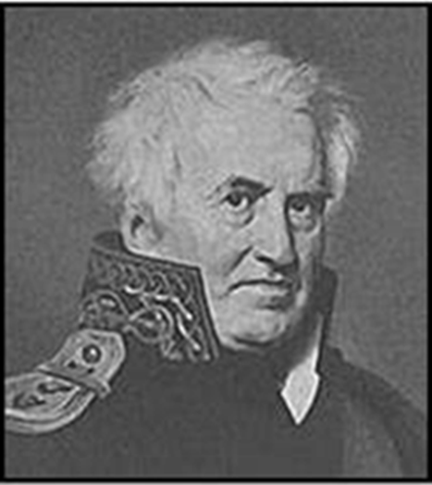

**Сергей**

**Голицын**

**(русский писатель, знаток, любитель**

**и ценитель русского искусства,**

**автор книги «Сказание о белых камнях»)**